Mäkké slabiky
Mäkké slabiky sú: di, ti, ni, li, de, te, ne, le
Vyslovujú sa mäkko a nikdy sa nepíše mäkčeň. ďi, ťi, ňi.
ďalej sú to: či, ši, ži, dži, ci, dzi, ji.
( môžu byť krátke aj dlhé)

Mäkké slabiky krátke a dlhé v slovách:
divadlo – dívať čistí – číta
ticho – tíši šije – šíp
nikto – nízky život – záleží
líška – list vajíčko -dvojica

Doplň do slov mäkké slabiky.
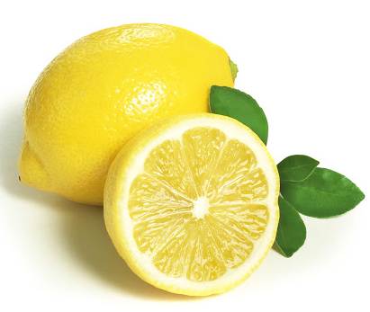 - trón 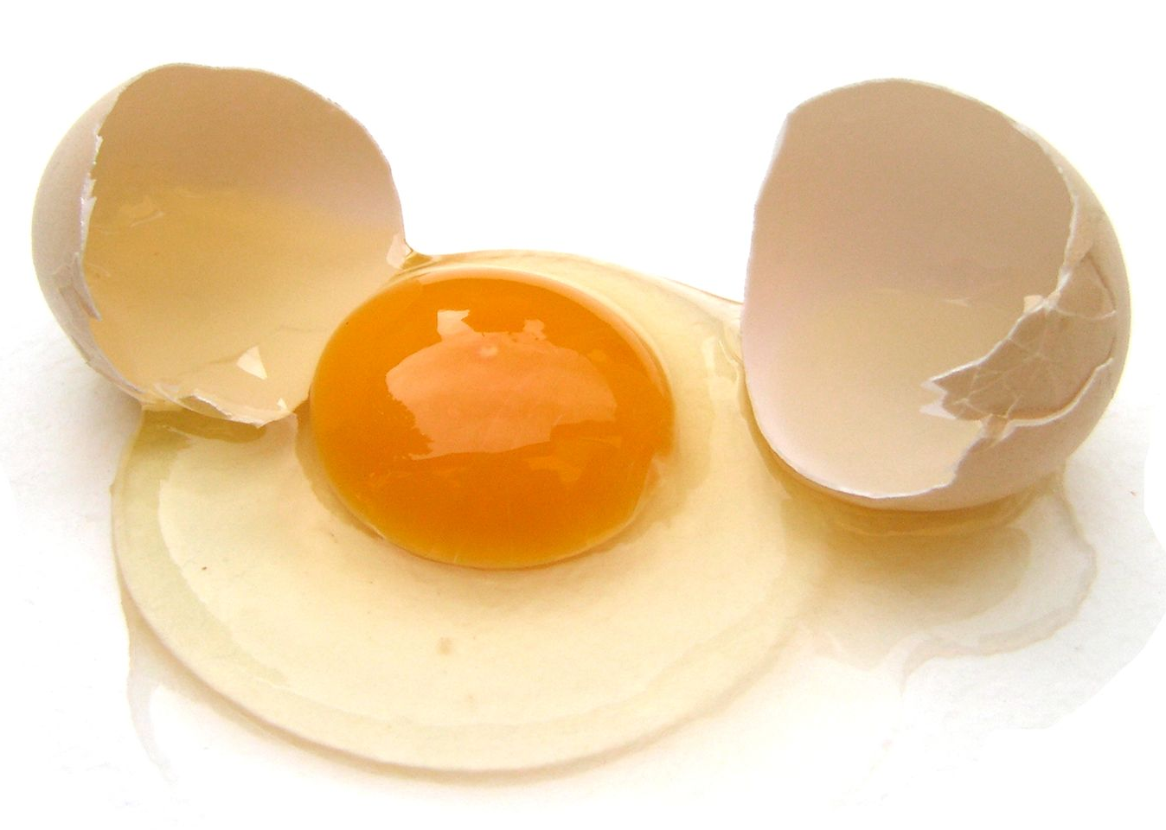 va - čko 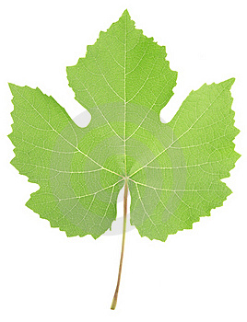 -- st
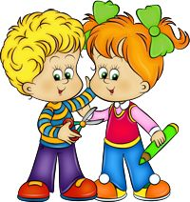 - ti - slo 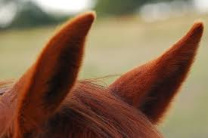 u -
Doplň do slov mäkké slabiky.
loď – na lodi masť – na.................
posteľ – na ................. dlaň – na .................
vajce – na .................. kraj – na .................
kameň – na ................ jabloň – na ..............

Napíš si diktát.
Šípkový čaj mi chutí. Aj lipa sa zbiera na čaj.
Čaj je chutný s citrónom a cukrom. Niekedy si ho osladíme medíkom.

Doplň i, í do slov a odpíš do zošita.
ded-na frndž- c-trón
t-cho l-st č-slo
cudz- š-je vaj-čko
uš- n-kto l-ška
d-vadlo ž-vot č-ta
n-zky kn-žka c-buľa
Vypíš všetky mäkké slabiky.
....................................................................................................................................................
Prepíš text a podčiarkni všetky mäkké slabiky.
Na oblôčik priletel vtáčik.
Bol to čížiček.
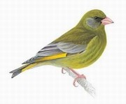
Šikovne poskakoval.
Mal ostrý zobáčik a malé nožičky.
Čížiček sa mi páčil.
Nechcel som, ho vyplašiť.
Sem prepíš!
......................................................................................................................................................................................................................................................................................................................................................................................................................................................................................................................................

